|  |
| --- |
| Turbo Finder |

**« Projet d’application de recherche de fichier »**

Rossier, Quentin Philippe, Baumann

Les Autins 14 Chemin du château 20

1584, Villars-Le-Grand 1543, Grandcour

quentin.rossier@cpnv.ch philippe.baumann@cpnv.ch

Table des matières

Analyse préliminaire 5

Introduction 5

Organisation 5

Objectifs 5

Planification initiale 6

Analyse 7

Cahier des charges détaillé 7

Fonctionnalités ajoutées pour le confort de l’utilisateur 7

Définition de l’audience 8

Analyse concurrentielle 8

Cas d’utilisation 9

Scenarios 10

Maquettes fonctionnelles 14

Etat « search » 14

Etat « Récent » 15

Etude de faisabilité 16

Nom de l’application 16

Stratégie de test 16

Cas-tests 17

Planification détaillées 24

Conception 26

Diagramme d’activité 26

Rendu visuel finale 27

Description du matérielle 27

Fonctionnement du système 28

UI : 28

LogHandler : 28

Searcher : 29

Nugets 29

Réalisation 29

Description de tests effectués 29

Erreurs restantes 30

Dossier d’archivage 30

Problèmes rencontrés 31

Livraison 32

Liste des documents fournis 32

Conclusion 32

Objectifs atteints et non atteints 32

Points positifs et négatifs sur le projet 33

Difficultés particulières 33

Suite et améliorations possible 33

Comparaison des plannings 34

Liste des problèmes restants 34

Commentaires personnel 34

Annexes 34

Sources – bibliographie 34

Archives du projet 35

# Analyse préliminaire

## Introduction

Le client nous a contacté, une équipe de deux techniciens en développement d’application, afin de développer une application de recherche de fichiers. Elle devra pouvoir recherche dans le nom du fichier, sur une plage de dates, et à l’intérieur du fichier. Nous disposons d’environ 2 mois et demi afin de réaliser ce projet.

## Organisation

|  |  |  |  |  |
| --- | --- | --- | --- | --- |
| **Chef de projet 1 :** | Nom : | **Baumann** | Prénom : | Philippe |
| [philippe.baumann@cpnv.ch](mailto:philippe.baumann@cpnv.ch) | | 079 922 08 36 | |
| **Chef de projet 2 :** | Nom : | **Rossier** | Prénom : | Quentin |
| [Quentin.ROSSIER@cpnv.ch](mailto:Quentin.ROSSIER@cpnv.ch) | | 079 860 95 90 | |
| **Mandataire :** | Nom : | **CHEVILLAT** | Prénom : | Jerome |
| [Jerome.CHEVILLAT@cpnv.ch](mailto:Jerome.CHEVILLAT@cpnv.ch) | | 024/55 + 76079 | |

## Objectifs

Voici la liste des objectifs que le projet doit remplir afin de satisfaire notre client :

L’application doit pouvoir :

* Rechercher les documents par les attributs suivants :
  + La date
  + Le nom
  + L’auteur
  + La taille
  + L’extensions
* Rechercher à l’intérieur du fichier
* Ouvrir les fichiers depuis l’application (uniquement ceux qui disposent de logiciel par défaut)
* Ouvrir l’emplacement du fichier dans l’explorateur Windows
* Changer l’emplacement de la recherche

Tous les objectifs cité ci-dessus devront être terminé avant la date finale du projet.

Planification initiale

Nous planifierons notre projet sur Icescrum, un site permettant de travailler en méthodologie scrum de manière assez poussée.

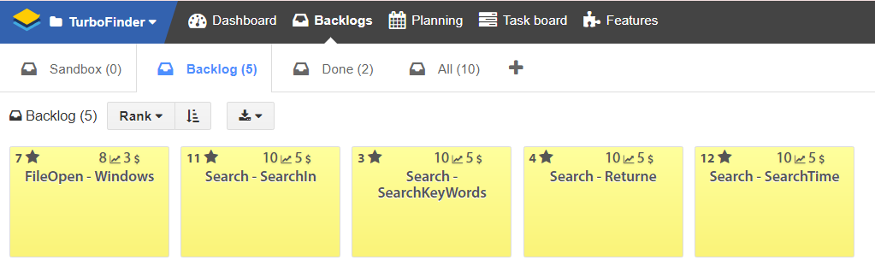

Nous avons créé des UsersStories dans un backlog que nous planifions par sprint. Un sprint dure une semaine ou l’on a 4h30 de travail à notre disposition. Nous effectuerons un meeting par semaine afin de discuter de l’avancée du projet et du projet en lui-même.

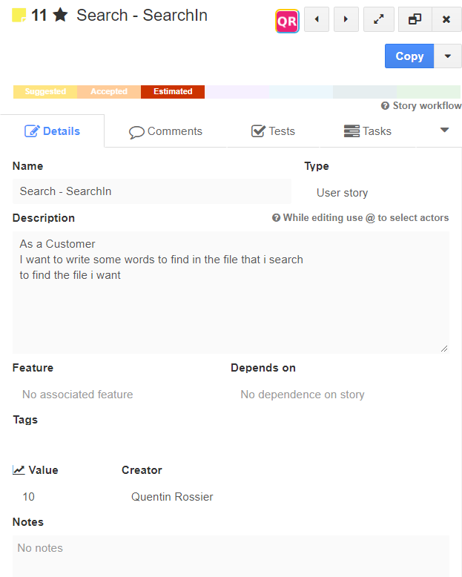

Chaque Userstory a un nom, une description de ce qu’elle doit faire et une valeur d’effort estimée par les intervenants.

Nous ajusterons les valeurs d’effort au fur et à mesure de l’avancée du projet.

L’onglet « Tasks » permet de définir quelles taches réaliser exactement afin de terminer cette user story ce qui nous met au claire quant au travail à réaliser.

**Grandes dates du projet**

* Début du projet 31.08.2018
* Présentation d’une partie fonctionnelle du projet 24.11.2018
* Remise de la réalisation et de la documentation 14.12.2018
* Présentation du projet final 20.12.2018
* Fin du projet 20.12.2018

# Analyse

## Cahier des charges détaillé

**Recherches :**

L’utilisateur doit pouvoir trouver un ou plusieurs fichiers à l’aide d’un champ de recherche et de plusieurs filtres utilisables :

* Date
* Nom du fichier
* Auteur
* Taille
* Extensions

En plus de ses filtres, l’utilisateur doit aussi pouvoir taper du texte qui sera rechercher à l’intérieur des fichiers.

**Endroit de recherche :**

L’utilisateur pourra aussi changer le pointeur de la recherche dans un disque et un dossier souhaité.

**Ouverture de fichiers :**

Une fois les fichiers trouvés, l’utilisateur doit pouvoir ouvrir un fichier trouvé avec l’application par défaut de l’ordinateur, s’il y en a une. Où ouvrir le chemin du fichier dans l’explorateur Windows.

### Fonctionnalités ajoutées pour le confort de l’utilisateur

**Historique des recherches**

L’utilisateur pourra afficher ses anciens résultats de recherche dans une page.

**Prévisualisation du fichier**

Une fois un fichier trouvé, l’utilisateur pourras le sélectionner afin d’en afficher ses informations.

## Définition de l’audience

L’application servira au mandataire de la solution et à ses collègues

L’application servira au commanditaire de la solution, à sa famille et à ses proches qui pourront visionner les photos.

Il est possible que par la suite, le projet puisse être vendu comme application avec des modifications apportées pour le grand publique.

## Analyse concurrentielle

Exploreur Windows : permet de simple fonction de tri et de recherche, pose des problèmes lors de traitement d’un nombre important de fichier.

« SMF – Search my Files » est un logiciel qui permet de faire des recherches rapides et affichées en temps réelle. L’interface et la lisibilité est amoindrie et il ne peut pas accéder aux lecteurs réseau.

« Copernic Desktop Search » à une interface bien plus simple et épurée, garantissant une bonne lisibilité. Il est rapide et permet d’affiner grandement sa recherche en ajoutant des critères à choix. Il permet aussi de trier ses mails et d’enregistrer des recherches en favoris. Mais il ne permet pas non plus de chercher des informations sur des lecteurs réseau.

## Cas d’utilisation

Voici le diagramme des cas d’utilisations de notre logiciel :

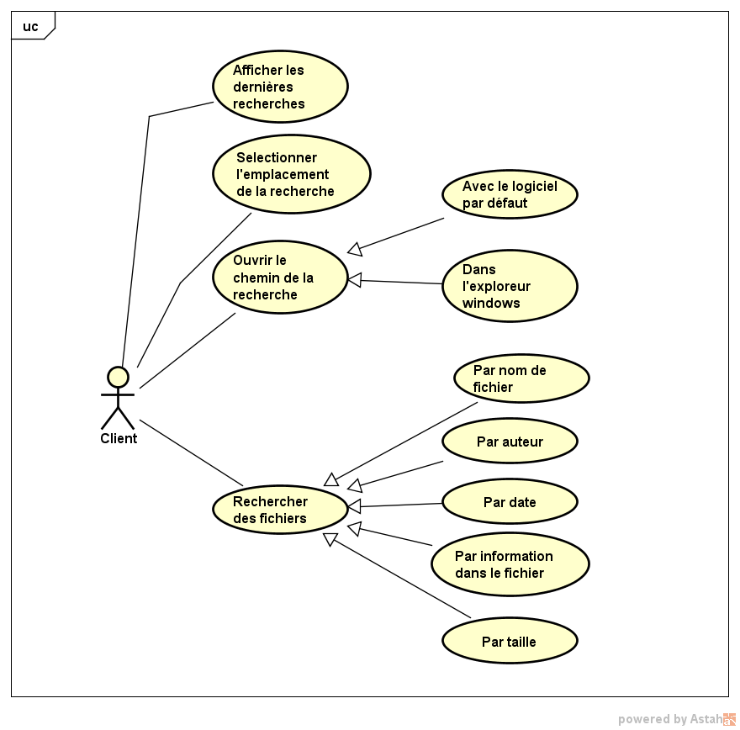

## Scenarios

|  |  |  |
| --- | --- | --- |
| Identifiant | Scenario_SelectFolder | |
| En tant que | Utilisateur | |
| Je veux | Sélectionner le dossier dans lequel effectuer ma recherche | |
| Pour | Trouver le fichier que je cherche | |
| Charge estimée | 6h | |
| Priorité | Must | |
| **Scénario** | **Étapes** | **Description** |
| L’utilisateur parcours le chemin du disque pour pointer sur le fichier ou il souhaite faire la recherche  U : Utilisateur  S : Système | 1 | U : Clique sur la liste déroulante |
| 2 | S : Affiche plusieurs choix de disques et l’option « parcourir » |
| 3 | U : Clique sur le bouton « parcourir » |
| 4 | S : Ouvre l’explorateur Windows au dernier emplacement choisis sur l’application |
| 5 | U : Parcours l’exploreur Windows |
| 6 | U : Sélectionne un dossier dans la liste |
| 7 | S : Retourne sur l’application et affiche la liste des fichiers dans le dossier |
| Extensions | 3a | *Choix dans la liste déroulante* U : Clique sur un choix de la liste déroulante |
| 4a | S : Affiche la liste des fichiers dans le dossier choisis |

|  |  |  |
| --- | --- | --- |
| Identifiant | Scenario_SearchKeyWords | |
| En tant que | Utilisateur | |
| Je veux | Recherche un fichier avec un ou des mots clés | |
| Pour | Trouver le fichier que je cherche | |
| Charge estimée | 5h | |
| Priorité | Must | |
| **Scénario** | **Étapes** | **Description** |
| L’utilisateur lance une recherche avec un ou des mots-clés  U : Utilisateur  S : Système | 1 | U : Entre un critère de recherche |
| 2 | U : Sélection le filtre à appliquer |
| 3 | U : Clique sur le bouton de recherche |
| 4 | S : Lance une recherche basé sur les critères établis par l’utilisateurs |
| 5 | S : Affiche le/les résultat(s) dans la liste |
| Extensions | 3a | *Le champ de recherche est vide*  S : Affiche un message d’erreur indiquant que le champs de recherche est vide |
| **Scénario** | **Étapes** | **Description** |
| Extensions | 3b | *Certains champs comportent des caractères non autorisés*  S : Affiche un message d’erreur indiquant que le champ de recherche comportent des caractères invalides |

|  |  |  |
| --- | --- | --- |
| Identifiant | Scenario_SearchTime | |
| En tant que | Utilisateur | |
| Je veux | Recherche un fichier avec une plage de temps | |
| Pour | Trouver le fichier que je cherche | |
| Charge estimée | 6h | |
| Priorité | Must | |
| **Scénario** | **Étapes** | **Description** |
| L’utilisateur lance une recherche avec une notion de temps  U : Utilisateur  S : Système | 1 | U : Entre un critère de recherche de type « date » |
| 2 | U : Sélectionne le filtre à appliquer « date » |
| 3 | U : Clique sur le bouton de recherche |
| 4 | S : Lance une recherche basé sur les critères établis par l’utilisateurs |
| 5 | S : Affiche le/les résultat(s) dans la liste |
| Extensions | 3a | *Le champ de recherche est vide*  S : Affiche un message d’erreur indiquant que le champs de recherche est vide |
| 3b | *Certains champs comportent des caractères non autorisés*  S : Affiche un message d’erreur indiquant que le champ de recherche comportent des caractères invalides |

|  |  |  |
| --- | --- | --- |
| Identifiant | Scenario_SearchIn | |
| En tant que | Utilisateur | |
| Je veux | Recherche un fichier en fonction de son contenu | |
| Pour | Trouver le fichier que je cherche | |
| Charge estimée | 8h | |
| Priorité | Must | |
| **Scénario** | **Étapes** | **Description** |
| L’utilisateur lance une recherche avec une notion de temps | 2 | U : Sélection le filtre à appliquer « In » |
| 3 | U : Clique sur le bouton de recherche |
| **Scénario** | **Étapes** | **Description** |
| U : Utilisateur  S  : Système | 4 | S : Lance une recherche basé sur les critères établis par l’utilisateurs |
| 5 | S : Affiche le/les résultat(s) dans la liste |
| Extensions | 3a | *Le champ de recherche est vide*  S : Affiche un message d’erreur indiquant que le champs de recherche est vide |
| 3b | *Certains champs comportent des caractères non autorisés*  S : Affiche un message d’erreur indiquant que le champ de recherche comportent des caractères invalides |

|  |  |  |
| --- | --- | --- |
| Identifiant | Scenario_SearchAutor | |
| En tant que | Utilisateur | |
| Je veux | Trouver un fichier par son auteur | |
| Pour | Trouver un fichier en ne connaissant que son auteur | |
| Charge estimée | 3h | |
| Priorité | Must | |
| **Scénario** | **Étapes** | **Description** |
| L’utilisateur sélectionne un fichier et ouvre l’explorateur Windows sur le fichier choisi  U : Utilisateur  S : Système | 1 | U : Entrer une date dans le champ de recherche |
| 2 | U : Sélection le filtre à appliquer « Auteur » |
| 3 | U : Clique sur le bouton de recherche |
| 4 | S : Lance une recherche basé sur les critères établis par l’utilisateurs |
| 5 | S : Affiche le/les résultat(s) dans la liste |
| Extensions | 3a | *Le champ de recherche est vide*  S : Affiche un message d’erreur indiquant que le champs de recherche est vide |
| 3b | *Certains champs comportent des caractères non autorisés*  S : Affiche un message d’erreur indiquant que le champ de recherche comportent des caractères invalides |

|  |  |  |
| --- | --- | --- |
| Identifiant | Scenario_SearchDate | |
| En tant que | Utilisateur | |
| Je veux | Trouver un fichier par sa date de création | |
| Pour | Trouver un fichier dont je ne me rappelle que de la date de création | |
| Charge estimée | 3h | |
| Priorité | Must | |
| **Scénario** | **Étapes** | **Description** |
| L’utilisateur sélectionne un fichier et ouvre l’explorateur Windows sur le fichier choisi  U : Utilisateur  S : Système | 1 | U : Entrer une date dans le champ de recherche |
| 2 | U : Sélection le filtre à appliquer « Date » |
| 3 | U : Clique sur le bouton de recherche |
| 4 | S : Lance une recherche basé sur les critères établis par l’utilisateurs |
| 5 | S : Affiche le/les résultat(s) dans la liste |
| Extensions | 3a | *Le champ de recherche est vide*  S : Affiche un message d’erreur indiquant que le champs de recherche est vide |
| 3b | *Certains champs comportent des caractères non autorisés*  S : Affiche un message d’erreur indiquant que le champ de recherche comportent des caractères invalides |

|  |  |  |
| --- | --- | --- |
| Identifiant | Scenario_OpenWindows | |
| En tant que | Utilisateur | |
| Je veux | Ouvrir un fichier dans l’explorateur Windows | |
| Pour | Avoir accès au fichier dans l’explorateur Windows | |
| Charge estimée | 3h | |
| Priorité | Must | |
| **Scénario** | **Étapes** | **Description** |
| L’utilisateur sélectionne un fichier et ouvre l’explorateur Windows sur le fichier choisi  U : Utilisateur  S : Système | 1 | U : Sélectionne un fichier recherché ou récent |
| 2 | S : Surligne le fichier et affiche une prévisualisation de celui-ci |
| 3 | U : Clique sur le bouton « Open in Explorer » |
| 4 | S : Ouvre l’explorateur Windows et le place à l’endroit où le fichier est classé en le sélectionnant |

|  |  |  |
| --- | --- | --- |
| Identifiant | Scenario_OpenAppli | |
| En tant que | Utilisateur | |
| Je veux | Ouvrir un fichier avec l’application par défaut | |
| Pour | Accéder au fichier rapidement | |
| Charge estimée | 4h | |
| Priorité | Must | |
| **Scénario** | **Étapes** | **Description** |
| L’utilisateur ouvre le fichier sélectionné avec l’application par défaut suivant le format du fichier  U : Utilisateur  S : Système | 1 | U : Sélectionne un fichier recherché ou récent |
| 2 | S : Surligne le fichier et affiche une prévisualisation de celui-ci |
| 3 | U : Clique sur le bouton « Open» |
| 4 | S : Ouvre l’application par défaut de l’utilisateur, correspondant au type de fichier choisi. |
| Extensions | 4a | *Aucune application de base sélectionnée*  S : Impossible d’ouvrir le fichier, affichage d’un message d’erreur. |

|  |  |  |
| --- | --- | --- |
| Identifiant | Scenario_Recent | |
| En tant que | Utilisateur | |
| Je veux | Afficher le résultat de mes anciennes recherches | |
| Pour | Ne pas à avoir faire encore la recherche et gagner du temps | |
| Charge estimée | 6h | |
| Priorité | Should | |
| **Scénario** | **Étapes** | **Description** |
| L’utilisateur reprend un fichier déjà chercher.  U : Utilisateur  S : Système | 1 | U : Clique sur l’onglet « Recent » |
| 2 | S : Affiche dans l’ordre chronologique les anciens résultat de recherche |
| Extensions | 2a | *Aucune recherche n’a été effectuée*  S : N’affiche rien |

## Maquettes fonctionnelles

### Etat « search »

L’application est en mode « search ». Ici nous pouvons sélectionner le lecteur et le dossier ou nous voulons effectuer la recherche. Un affichage de ce qui se trouve dans le dossier et du résultat de la recherche. Sur la droite, une liste déroulante avec les options de recherches, un affichage du fichier sélectionné, et la possibilité de l’ouvrir dans l’exploreur, ou avec l’application de base. Un bouton « clear » servira à éffacer les anciens critères de recherche.

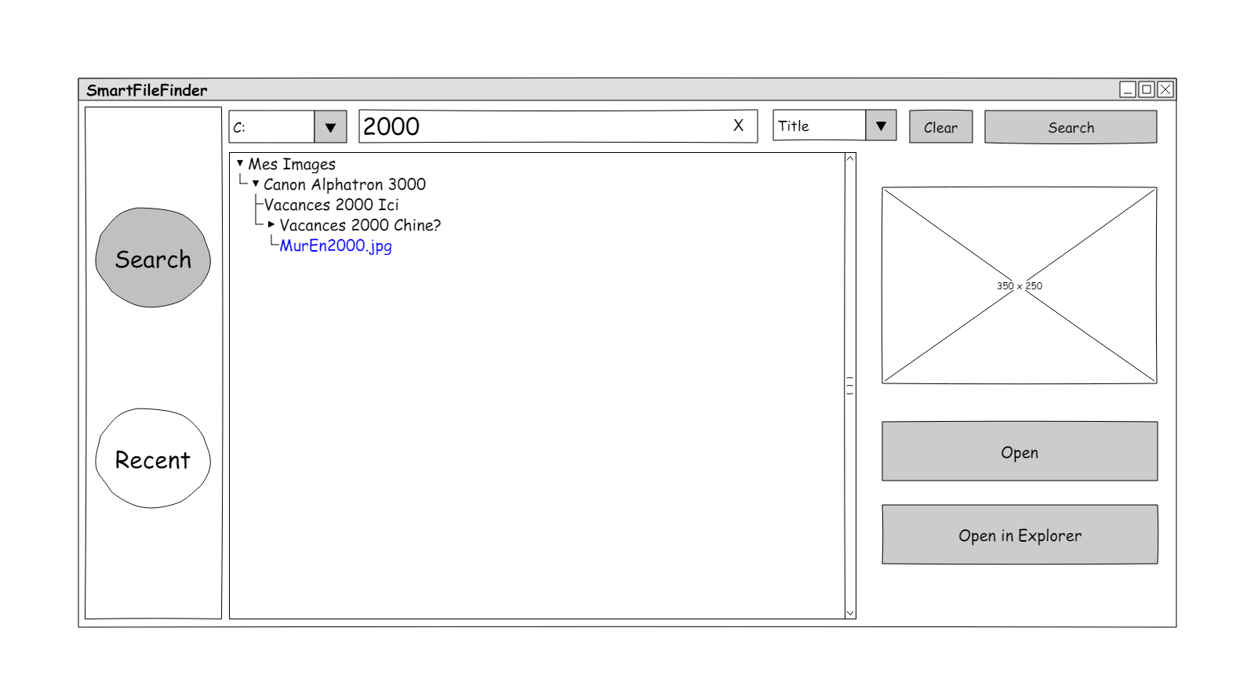

### Etat « Récent »

Ici, l’application affiche les anciens resultats de recherche. Toujours avec la prévisualisation du fichier, et les deux possibilités d’ouverture.

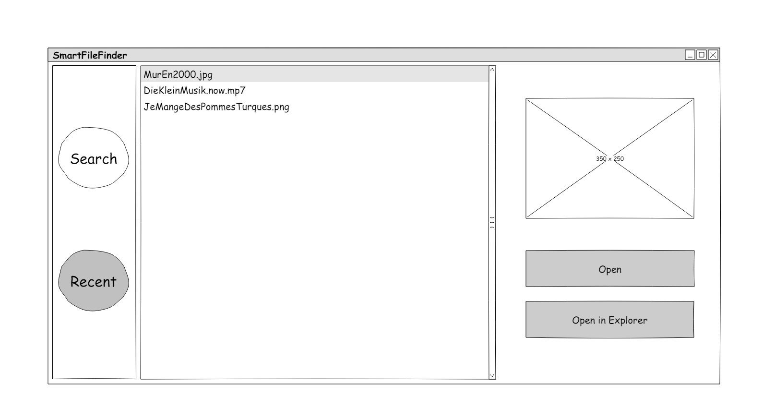

## Etude de faisabilité

Nous avons choisi de faire ce projet en C# car les deux programmeurs sont à l’aise avec le C# Il n’y a donc pas de phase d’apprentissage pour les développeurs. Un gain de temps est ainsi effectué

Après une discussion entre les deux développeurs, le projet est faisable au niveau du temps fournis et des demandes du client.

Seul la fonction de recherche risque de nous imposer un travail de recherche et de test plus important. La méthode LINQ nous permettrait de faire des recherches plus rapide malgré le grand nombre de fichier à chercher.

Nous explorerons aussi des méthodes de codages plus professionnelle qui laisserons la possibilité de modifier le logiciel déployé chez le client.

## Nom de l’application

**TurboFinder**

Fait référence au turbo d’une voiture pour la vitesse et à la fonction recherche au cœur de l’application.

Le nom est déjà utilisé comme nom de site web : <http://turbofinder.cermotor.com.pl/turbo-sklep/login.php>

Qui est un site polonais de vente de moteur et autre matériel mécanique.

Ça ne devrais pas poser de problème vu l’ancienneté et le sujet du site, bien différent de notre application. Le barrage de la langue est aussi évident. Les noms de domaine « TurboFinder. *** » Sont tous libre. Nous avons donc un large choix si nous souhaitons promouvoir notre application avec un site web.

Aucune autre application ne semble porter ce nom. Nous n’allons donc pas être confondu où prendre un nom indisponible.

## Stratégie de test

Pour tester l’application, nous allons tester tour à tour les différentes fonctionnalités. Les tests vont suivre les cas d’utilisations en premier lieux pour vérifier le bon fonctionnement des fonctions.

Les tests seront effectués au fil du développement de l’application avec des tests unitaires. Lorsque le projet sera terminé, nous testerons l’ensemble des fonctionnalités tour à tour dans l’application finale.

Environnement de test :

* Un ordinateur privé
* Un ordinateur de notre environnement de travail

Données de test utilisés :

Notre propre disque physique et réseau avec son arborescence de fichier et dossier

Participant aux tests :

Les deux développeurs seront les deux testeurs de l’application.

|  |  |  |  |
| --- | --- | --- | --- |
|  | **Unitaire** | **Intégration** | **Système** |
| **Fonctionnel** | Effectué en cours de réalisation pour chaque développeur  Aucun rapport n’est fournis | Le développeur fusionne les deux parties de code.   Aucun rapport n’est fournis | L’application est compilée et lancée sur un post lambda  Les cas-tests seront exécutés |
| **Performance** | Aucun | Aucun | Mise en place d’une arborescence de fichier volumineuse    Cas-tests : 10’000 fichiers |
| **Robustesse** | Effectué en cours de réalisation pour chaque développeur  Aucun rapport n’est fournis | Aucun | Effectué sur l’ensemble des user stories |

## Cas-tests

|  |  |  |  |  |
| --- | --- | --- | --- | --- |
| Nom | | Search Name | | |
| Synopsis | | Recherche du fichier « DocPHP » | | |
| Environnement | | Visual Studio | | |
| Objectif | | Valider la recherche de fichier par nom | | |
| Données | | Un fichier « DocPHP.docx » Placé dans des dossiers | | |
| Prérequis | |  | | |
| Auteur | |  | | |
|  | **Actions** | | **Résultat attendu** | **Résultat** |
| 1 | Lancement de l’application et écriture de « DocPHP » sur la barre de recherche | | L’application s’ouvre et le champ de recherche affiche « DocPHP » | OK |
| 2 | Clic sur le bouton « search » et choisit un dossier ou se trouve, dessous, le fichier « DocPHP » | | Affiche le fichier « DocPHP » et les autres fichier qui corresponde au critère de recherche | OK |

Nous sous-entendrons que l’application se lance correctement à partir de maintenant.

|  |  |  |  |  |
| --- | --- | --- | --- | --- |
| Nom | | Search In Docx | | |
| Synopsis | | Recherche du texte dans un fichier docx | | |
| Environnement | | Visual Studio | | |
| Objectif | | Valider la recherche dans le contenu d’un fichier Word | | |
| Données | | Un fichier « DocPHP.docx » Placé dans des dossiers avec l’intitulé recherché | | |
| Prérequis | |  | | |
| Auteur | |  | | |
|  | **Actions** | | **Résultat attendu** | **Résultat** |
| 1 | Ecrire « Cahier des charges détaillé » Dans le champs de recherche et sélectionné dans la liste box « interne » | | Aucune intervention du logiciel | OK |
| 2 | Clic sur le bouton « search » et choisit un dossier ou se trouve, dessous, le fichier contenant le champs de recherche | | Affiche les fichiers qui contient le critère de recherche | OK |

|  |  |  |  |  |
| --- | --- | --- | --- | --- |
| Nom | | Search In XLS | | |
| Synopsis | | Recherche du texte dans un fichier .xls | | |
| Environnement | | Visual Studio | | |
| Objectif | | Valider la recherche dans le contenu d’un fichier Excel | | |
| Données | | Un fichier « DocPHP.docx » Placé dans des dossiers avec l’intitulé recherché | | |
| Prérequis | |  | | |
| Auteur | |  | | |
|  | **Actions** | | **Résultat attendu** | **Résultat** |
| 1 | Ecrire « Cahier des charges détaillé » Dans le champs de recherche et sélectionné dans la liste box « interne » | | Aucune intervention du logiciel | OK |
| 2 | Clic sur le bouton « search » et choisit un dossier ou se trouve, dessous, le fichier contenant le champs de recherche | | Affiche les fichiers qui contient le critère de recherche | OK |

|  |  |  |  |  |
| --- | --- | --- | --- | --- |
| Nom | | Search In PDF | | |
| Synopsis | | Recherche du texte dans un fichier PDF | | |
| Environnement | | Visual Studio | | |
| Objectif | | Valider la recherche dans le contenu d’un fichier PDF | | |
| Données | | Un fichier « DocPHP.docx » Placé dans des dossiers avec l’intitulé recherché | | |
| Prérequis | |  | | |
| Auteur | |  | | |
|  | **Actions** | | **Résultat attendu** | **Résultat** |
| 1 | Ecrire « Cahier des charges détaillé » Dans le champs de recherche et sélectionné dans la liste box « interne » | | Aucune intervention du logiciel | OK |
| 2 | Clic sur le bouton « search » et choisit un dossier ou se trouve, dessous, le fichier contenant le champs de recherche | | Affiche les fichiers qui contient le critère de recherche | OK |

|  |  |  |  |  |
| --- | --- | --- | --- | --- |
| Nom | | Search Autor | | |
| Synopsis | | Recherche d’un fichier selon son auteur | | |
| Environnement | | Visual Studio | | |
| Objectif | | Valider la recherche par auteur | | |
| Données | | Un fichier « DocPHP.docx » Placé dans des dossiers avec un auteur définit | | |
| Prérequis | |  | | |
| Auteur | |  | | |
|  | **Actions** | | **Résultat attendu** | **Résultat** |
| 1 | Ecrire «Quentin» Dans le champs de recherche et sélectionné dans la liste box « interne » | | Aucune intervention du logiciel | KO |
| 2 | Clic sur le bouton « search » et choisit un dossier ou se trouve, dessous, le fichier avec l’auteur « Quentin » | | Affiche le fichier « DocPHP » et les autres fichier qui a été créé par l’auteur « Quentin » | KO |

|  |  |  |  |  |
| --- | --- | --- | --- | --- |
| Nom | | Search Date | | |
| Synopsis | | Recherche d’un fichier selon une plage de date | | |
| Environnement | | Visual Studio | | |
| Objectif | | Valider la recherche dans le contenu d’un fichier | | |
| Données | | Un fichier « DocPHP.docx » Placé dans des dossiers crée le jour même | | |
| Prérequis | |  | | |
| Auteur | |  | | |
|  | **Action** | | **Résultat attendu** | **Résultat** |
| 1 | Sélectionner « Date » sur l’interface | | Affiche un choix de plage de dates | OK |
| 2 | Ecrit un jour, un mois, ou une années | | Aucune intervention du logiciel | OK |
| 3 | Clic sur le bouton « search » et sélectionne le dossier ou le fichier a été crée | | Affiche-le, ou les fichiers crées durant cette plage de date. Le fichier « DocPHP » Doit s’y retrouver | OK |

|  |  |  |  |  |
| --- | --- | --- | --- | --- |
| Nom | | Search Exension | | |
| Synopsis | | Recherche d’un fichier selon une extension | | |
| Environnement | | Visual Studio | | |
| Objectif | | Valider la recherche d’un fichier via son extension | | |
| Données | | Un fichier « DocPHP.docx » Placé dans des dossiers | | |
| Prérequis | |  | | |
| Auteur | |  | | |
|  | **Actions** | | **Résultat attendu** | **Résultat** |
| 1 | Sélectionner « Extensions » sur l’interface et écrit « docx » sur la plage de recherche | | Aucune intervention du logiciel | OK |
| 2 | Clic sur le bouton « search » et choisit un dossier ou se trouve, dessous, le fichier contenant le champs de recherche | | Affiche les fichiers « .docx », et donc notre fichier « DocPHP.docx » | OK |

|  |  |  |  |  |
| --- | --- | --- | --- | --- |
| Nom | | Search Size | | |
| Synopsis | | Recherche d’un fichier selon la taille du fichier | | |
| Environnement | | Visual Studio | | |
| Objectif | | Valider la recherche d’un fichier via son extension | | |
| Données | | Un fichier « DocPHP.docx » Placé dans des dossiers, vérifié ça taille (430 Ko) | | |
| Prérequis | |  | | |
| Auteur | |  | | |
|  | **Actions** | | **Résultat attendu** | **Résultat** |
| 1 | Sélectionner « Taille » sur l’interface et écrit « 430 » sur la plage de recherche | | Aucune intervention du logiciel | KO |
| 2 | Clic sur le bouton « search » et choisit un dossier ou se trouve, dessous, le fichier contenant le champs de recherche | | Affiche tous les fichiers ayant une taille d’environ 430 Ko | KO |

|  |  |  |  |  |
| --- | --- | --- | --- | --- |
| Nom | | Search Without | | |
| Synopsis | | Recherche sans aucun critère | | |
|  | | Visual Studio | | |
| Objectif | | Valider la recherche sans critère écrit | | |
| Données | | Une arborescence de fichier quelconque | | |
| Prérequis | |  | | |
| Auteur | |  | | |
|  | **Action** | | **Résultat attendu** | **Résultat** |
| 1 | Clic sur le bouton search et sélectionne une arborescence de fichier | | Affiche tous les fichiers et sous fichier de cette arborescence | OK |

|  |  |  |  |  |
| --- | --- | --- | --- | --- |
| Nom | | Search Big | | |
| Synopsis | | Recherche dans une grande arborescence de fichiers | | |
|  | | Visual Studio | | |
| Objectif | | Valider la robustesse du logiciel | | |
| Données | | Une arborescence de fichier contenant plusieurs sous dossier pour environ 10’000 fichiers au total | | |
| Prérequis | |  | | |
| Auteur | |  | | |
|  | **Action** | | **Résultat attendu** | **Résultat** |
| 1 | Clic sur le bouton search et sélectionner l’arborescence de fichier crée pour le test | | Affiche tous les fichiers et sous fichier de cette arborescence. | OK |

|  |  |  |  |  |
| --- | --- | --- | --- | --- |
| Nom | | Log Reading | | |
| Synopsis | | Lecture du log dans la page « LogView » | | |
|  | | Visual Studio | | |
| Objectif | | Valider la fonction du log | | |
| Données | | Un fichier log avec déjà quelques recherche effectué et notée dedans | | |
| Prérequis | |  | | |
| Auteur | |  | | |
|  | **Action** | | **Résultat attendu** | **Résultat** |
| 1 | Clic sur le bouton « LogView » | | Affiche tous les fichiers et sous fichier de cette arborescence. | KO |
| 2 | Clic sur le bouton « LogView » | | Affiche un fichier de log contenant une entête datant de la dernière recherche, et ensuite contenant le résultat de la recherche | KO |

|  |  |  |  |  |
| --- | --- | --- | --- | --- |
| Nom | | Log Writing | | |
| Synopsis | | Écriture de la recherche dans le fichier de log | | |
|  | | Visual Studio | | |
| Objectif | | Valider la fonction d’écriture dans le fichier de log | | |
| Données | | Une arborescence de fichier quelconque | | |
| Prérequis | |  | | |
| Auteur | |  | | |
|  | **Action** | | **Résultat attendu** | **Résultat** |
| 1 | Clic sur le bouton search et sélectionne une arborescence de fichier | | Affiche tous les fichiers et sous fichier de cette arborescence. | KO |
| 2 | Clic sur le bouton « LogView » | | Affiche un fichier de log contenant des entêtes de date avec le résultat de la recherche effectuée à ce jour | KO |

|  |  |  |  |  |
| --- | --- | --- | --- | --- |
| Nom | | Open Explorer | | |
| Synopsis | | Ouvrir le fichier sélectionné dans l’exploreur Windows | | |
|  | | Visual Studio | | |
| Objectif | | Valider la fonction ouverture de fichier dans l’exploreur | | |
| Données | | Un fichier recherché, dans le log ou après une recherche | | |
| Prérequis | |  | | |
| Auteur | |  | | |
|  | **Action** | | **Résultat attendu** | **Résultat** |
| 1 | Clic sur un chemin de fichier | | Surligne la ligne du fichier sélectionné | OK |
| 2 | Clic sur « Open in Explorer » | | Ouvre le fichier dans l’exploreur Windows | OK |

|  |  |  |  |  |
| --- | --- | --- | --- | --- |
| Nom | | Open Logiciel | | |
| Synopsis | | Ouvrir le fichier sélectionné avec le logiciel par défaut | | |
|  | | Visual Studio | | |
| Objectif | | Valider la fonction ouverture de fichier via le logiciel | | |
| Données | | Un fichier recherché, dans le log ou après une recherche | | |
| Prérequis | |  | | |
| Auteur | |  | | |
|  | **Action** | | **Résultat attendu** | **Résultat** |
| 1 | Clic sur un chemin de fichier | | Surligne la ligne du fichier sélectionné | OK |
| 2 | Clic sur « Open» | | Ouvre le fichier sélectionné avec le logiciel par défaut de l’utilisateur | OK |

## Planification détaillées

Malheureusement, notre première méthode de management de projet sur Icescrum s’est avérée infructueuse. Cette manière de faire ne convenait pas à notre rythme de travail trop lente et espacée dans le temps. Nous prenions trop de temps pour nous organiser, remplir les informations sur Icescrum et mettre à jour notre avancée du projet.

Nous avons donc changé de méthode d’organisation durant le projet pour opter pour une organisation sur Trello. Nous avons écrit un document décrivant notre organisation sur Trello. Il se trouve dans les annexes de cette documentation

Nous avons donc fait trois colonnes. A faire, en cours et terminé. Cela ne permet de remplir les cartes à réaliser, de sélectionner les plus importantes et les réalisées.

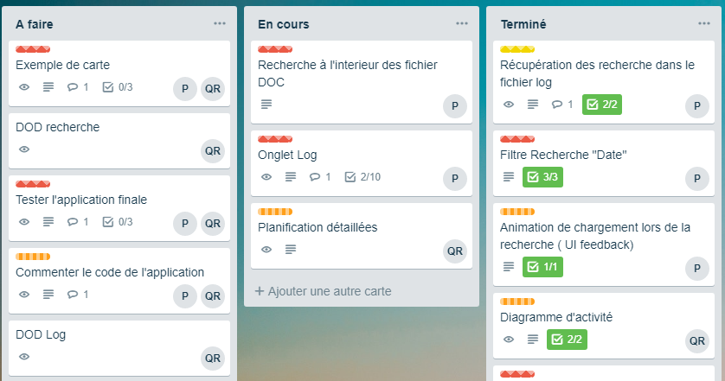

**Voici un exemple de carte :**

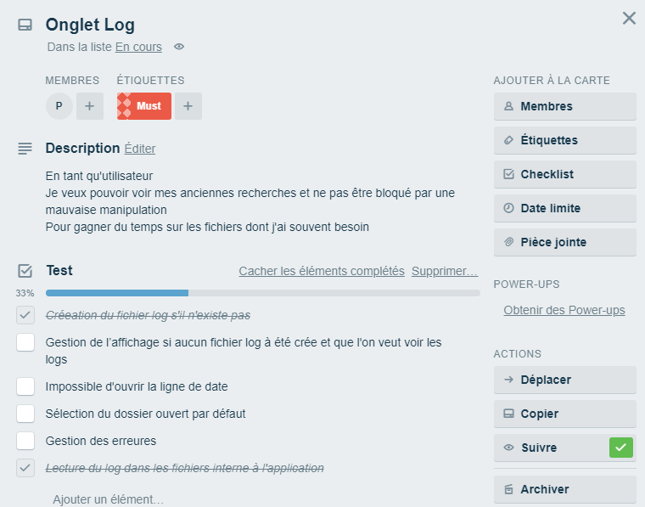

Nous décrivons le but de la carte dans la description de celle-ci. Une checklist comprenant la liste des étapes à réaliser pour valider la carte et d’avoir un suivis visuelle pour tous les membres du groupes.

# Conception

# Diagramme d’activité

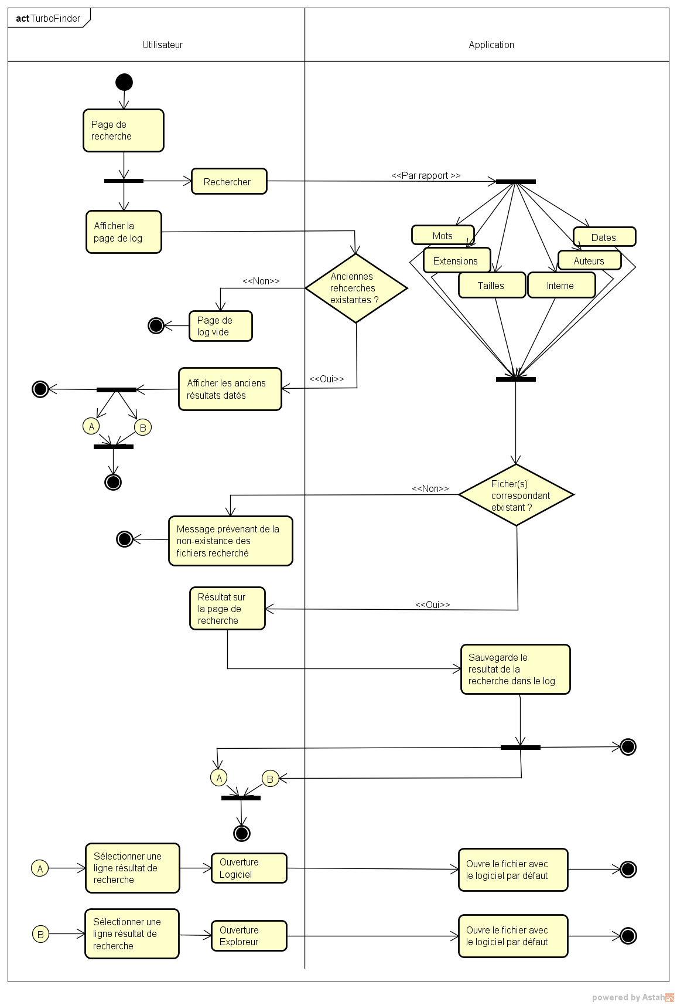

## Rendu visuel finale

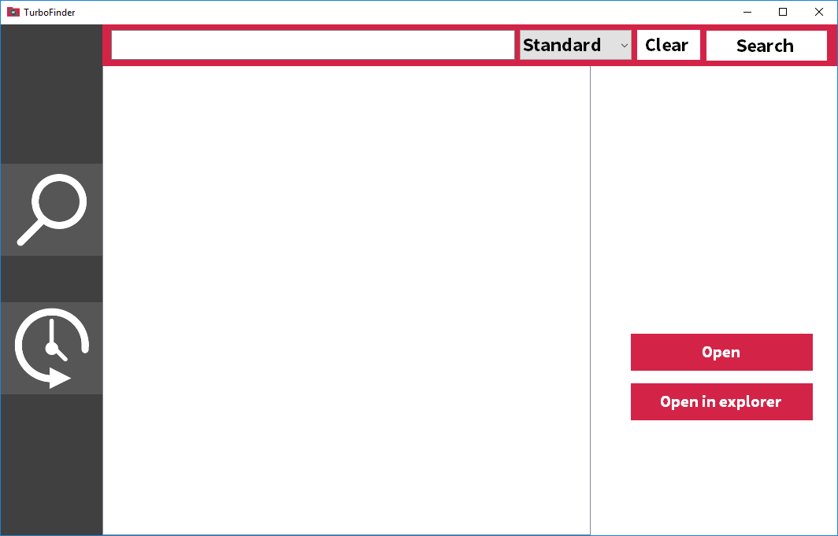

Voici la page de base de notre application. Nous avons choisi un style assez épuré, permettant l’affichage de nombreuses recherches au centre de l’application.

La liste déroulante permet de sélectionner tous les type de recherche que l’on souhaite.

Le bouton « Clear » efface les anciennes recherches ainsi que le champ de recherche

Le bouton « Search » permet de sélectionner un dossier ou effectuer sa recherche et lance ensuite la recherche avec les filtres choisis par l’utilisateur.

## Description du matérielle

**Liste du matériel HW :**

Le CPNV met à notre disposition un poste informatique complet ainsi qu’une connexion internet. Il n’y a pas d’équipement hardware spécifique requis pour la réalisation du projet.

**Liste des logiciels utilisés :**

* Visual studio 2017

Sera notre logiciel de développement

* Suite office 2016 (Word, Excel, Outlook)
* Trello
* Astah
* GitHub Desktop

Nous servirons à documenter le projet et à nous organiser dans la réalisation de celui-ci

## Fonctionnement du système

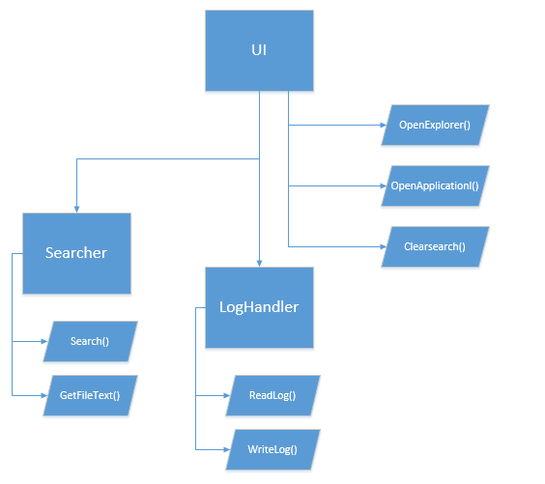

### UI :

Est l’interface utilisateur. Elle contient ses trois fonctionnalités :

* OpenExplorer()
  + Permet d’ouvrir le chemin de la recherche dans l’exploreur Windows
* OpenApplication) :
  + Permet d’ouvrir le chemin de la recherche avec l’application par défaut définie sur l’ordinateur
* ClearSearch() :
  + Permet de vider la recherche

### LogHandler :

Est la classe qui s’occupe du log des recherches

* ReadLog() :
  + Affiche le contenu du fichier log
* WriteLog() :
  + Ecrit dans le fichier de log, le résultat de la recherche, avec un entête daté

### Searcher :

Est la classe qui s’occupe des fonctions de recherches

* Search() :
  + Recherche dans l’arborescence de fichier en fonction des critères de recherche
* GetFileText() :
  + Lit le contenu du fichier

## NuGets

Voici les NuGets que nous avons utilisé durant le projet :

* WinFormAnimation
  + Permet d’animer les contrôles et les valeurs.
* Circular Progress Bar
  + Utilise le WinFormAnimation, permet de réaliser une barre de progression circulaire. Utiliser durant le chargement de la recherche
* DocX
  + Permet de manipuler les documents Word. Ce qui nous permet d’aller les lires et rechercher dedans

# Réalisation

## Description de tests effectués

Synthèse des cas-tests

|  |  |  |  |  |
| --- | --- | --- | --- | --- |
| **Cas-test** | **Date** | **Personne** | **Résultat** | **Commentaire** |
| Search Name | 13.12.2018 | Philippe | OK |  |
| Search Date | 13.12.2018 | Philippe | OK | Façon de faire bien spécifique |
| Search Extension | 13.12.2018 | Philippe | OK |  |
| Search In | 13.12.2018 | Philippe | OK | Fonctionne seulement avec PDF, docx, xls. |
| Search size | 13.12.2018 | Quentin | KO | Fonctionnalité non inclue |
| Search Big | 13.12.2018 | Quentin | OK | Environ 15 secondes |
| Search without | 13.12.2018 | Quentin | OK |  |
| Open Logiciel | 13.12.2018 | Quentin | OK |  |
| **Cas-test** | **Date** | **Personne** | **Résultat** | **Commentaire** |
| Open Explorer | 13.12.2018 | Quentin | OK |  |
| Log Writing | 13.12.2018 | Quentin | KO | Fonctionnalité non inclue |
| Log Reading | 13.12.2018 | Quentin | KO | Fonctionnalité non inclue |

## Erreurs restantes

Si nous cherchons dans une arborescence de fichier ou l’application n’as pas les droits d’aller chercher, la recherche se termine et affiche un message d’erreur.

Mis à part cette erreur, dans les fonctions implémentées, il n’y a pas d’erreur restante. Le logiciel gère les potentiels mauvaises utilisations du client et ainsi, n’arrête pas inopinément son fonctionnement.

La lecture et l’écriture d’un log de recherche as été mis en attente afin de terminer le projet avec les objectifs principaux en état de marche. Ce n’était pas dans notre cahier des charges mais nous pensions que c’était une amélioration utile à l’expérience de l’utilisateur.

Les recherches par auteur et taille du fichier ont été mise au dépourvu car nous jugions plus important les autres fonctionnalités.

## Dossier d’archivage

Le projet a été créé sur GitHub afin que les deux participants puissent retrouver le projet et effectuer des modifications depuis n’importe quel lieu de travail. Voici l’arborescence de dossiers que nous avons créé pour ce projet :

├───COD

│ └───TurboFinder

│ ├───packages Liste des packages de l’application

│ │ ├───CircularProgressBar.2.3.0 NuGet barre de progression ronde

│ │ ├───DocX.1.2.1 NuGet Gestion des fichiers Word

│ │ └───WinFormAnimation.1.3.0.0 NuGet pour les animations de console

│ └───TurboFinder

│ ├───bin

│ │ └───Debug

│ │ └───app.publish

│ ├───Properties

│ └───Resources

└───DOC Dossier de toute la documentation

├───img Dossier des images utilisés lors du projet

│ ├───icone

│ ├───logo

│ ├───Pic Captures d’écran et images utilisées pour le projet

│ ├───Shema Captures des schémas crée pour le projet

│ └───wireframe Captures des wireframe de l’application

└───Schéma Liste des Schémas crée pour la documentation

Readme Fichier de présentation du GitHub

## Problèmes rencontrés

|  |  |  |
| --- | --- | --- |
| **Problème** | **Analyse** | **Solution** |
| GithubDesktop nous à poser problèmes lors de merge de fichier. Impossible de pull ou de remettre en place la branche | Les conflits doit être résolus pour permettre le pull de la branche | Par manque de temps, nous avons recrée la branche |
| Les recherches peuvent être interrompues par le manque d’accès au fichier de l’arborescence recherchée | Il nous manque les droits sur certains fichiers | Aucune solution n’a été trouvée. |
| Anticiper l’arborescence Excel pour extraire le texte dans les bonnes cellules | Tentative de récupération du texte dans un fichier Excel | Après plusieurs heures de recherche, jointure des tutoriels et documentations afin de réaliser une solution |
| Crée un SplashScreen sans que la form main n’apparaisse plus |  | Il manquait une réactivation de la form main (le SplashScreen était optionnel) |
| Apprendre le Linq | Du temps nécessaire afin d’apprendre le bon fonctionnement de cette librairie | Suivie de tuto et de documentations diverses |

# Livraison

## Liste des documents fournis

En annexe, sur GitHub vous trouverez les documents suivant :

* Journaux de bord des deux participants
* Le manuel d’installation
* Le manuel d’utilisation
* La documentation
* Le code source du projet
* Le dossier d’installation du projet

Voici le lien du GitHub de l’équipe

<https://github.com/PhilCPNV/MAW_filefinder_QRR_PBN>

# Conclusion

## Objectifs atteints et non atteints

**Objectifs atteints :**

La majorité des objectifs cités dans le cahier des charges ont été réalisé. Malheureusement, d’autre n’ont pas été accomplis.

Les recherches par :

* Nom
* Date
* Extensions
* Le contenu des fichiers PDF, Excel, Word

L’ouverture des fichiers trouvés :

* Dans l’exploreur Windows
* Avec l’application de base du client

Et l’on peut changer l’emplacement de la recherche pour des disques locaux ou sur le réseau.

**Objectifs non atteints :**

Les recherches par :

* Auteur
* Taille de fichier

N’ont pas été réalisées.

## Points positifs et négatifs sur le projet

**Point positif :**

Ce projet nous a permis d’approfondir nos connaissances avec le fonctionnement des classes en C#.

La gestion un peu maladroite de ce projet nous a montré les difficultés et les pièges de cette étape de travail dans la réalisation d’un projet.

La découverte de la puissance du module Linq et ces diverses utilités.

Comprendre le fonctionnement et réussi à utiliser la méthode « async ».

**Point négatif :**

Le peu de temps par semaine allouée à ce projet, et la petite taille de l’équipe qui nous permet uniquement de faire une « simulation » de gestion de projet agile.

Ne pas avoir réussi à intégrer la fonctionnalité du log de recherche.

Ne pas pouvoir rendre les objets Winform de manière à charger et s’intégrer de manière asynchrone ce qui me/nous poussera à utiliser de préférence WPF à partir de maintenant.

## Difficultés particulières

L'organisation du projet a été une difficulté en soit. Trouver le bon mélange entre trop ou trop peu d'organisation pour ne pas que le projet parte en vrille, ou au contraire soit bloqué par d'interminable obligations d'organisations.

Trouver un module non payant pour lire les fichiers Word et Excel. Ainsi que de réussir à l’intégrer au projet.

Rendre la tâche de chargement asynchrone.

Apprendre à utiliser la librairie Linq

## Suite et améliorations possible

* Nous pourrions terminer le projet comme cité dans le cahier des charges si le client souhaite avoir ses options.
* La finition de l’option du log de recherche serait envisageable.
* Un bouton qui annule la recherche en cours.
* Trouver une solution pour le manque de droit qui empêche la recherche dans certaines arborescences.
* Crée un retour d’erreur lors de la lecture du contenu d’un fichier
* Crée un gestionnaire de plug-in pour les extensions de type spécifique (image, vidéo…)
* Amélioré la fonction de lecture pour les PDF
* Ajouter explicitement la lecture des tags métadonnées

## Comparaison des plannings

Due au changement de méthode de planification du projet, nous n’avons pas de comparaison d’avant et après la réalisation du projet. Notre Trello comporte la suite des cartes que nous devions réalisés pour terminer le projet depuis le changement depuis Icescrum.

## Liste des problèmes restants

Les seules fonctionnalités qu’il manque depuis le cahier des charges sont les fonctionnalités de recherche par auteur ou par taille de fichier. Autrement, la partie du log que nous souhaitions ajouter en tant qu’amélioration pour le client n’a pas été réalisée.

## Commentaires personnel

Ce projet nous a montré que réaliser une organisation correcte sur le long terme, demande du travail et de la rigueur et que ce n’est pas si facile de trouver les bonnes méthodes d’organisation dès le départ. Cela dépend du projet, de la taille de l’équipe et cette expérience enrichissante nous permettra d’éviter de refaire les mêmes erreurs.

# Annexes

## Sources – bibliographie

Nous avons consulté différents tutoriel et résolution de problème sur ses sites :

**Site visualisé pour des informations sur la gestion de projet :**

GitHub

<https://cpnv-es.github.io/> Documentation sur le bonne usage de GitHub, Trello et autre.

**Site visualisé pour des informations sur la programmation :**

Open classroom

Stackowerflow

Documentation officiel de Microsoft

Reading Word and Excel Files tanks to

<https://stackoverflow.com/questions/23102010/open-xml-reading-from-excel-file>

<https://stackoverflow.com/questions/3633615/how-can-i-read-docx-file>

Async Tasking :

<https://stackoverflow.com/questions/18013523/when-correctly-use-task-run-and-when-just-async-await>

Linq :

<https://docs.microsoft.com/en-us/dotnet/csharp/programming-guide/concepts/linq/how-to-query-the-contents-of-files-in-a-folder-lin>

Access Control:

<https://docs.microsoft.com/en-us/dotnet/api/system.io.directory.getaccesscontrol?view=netframework-4.7.2>

Image Metadata:

<https://docs.microsoft.com/en-us/dotnet/framework/winforms/advanced/how-to-read-image-metadata>

Checking modified date of files:

<https://stackoverflow.com/questions/3360324/checking-when-a-file-was-last-modified-in-c-sharp-on-windows-os>

Get one single ListView SelectedItem

<https://stackoverflow.com/questions/15091400/get-single-listview-selecteditem>

## Archives du projet

En annexe, sur GitHub vous trouverez donc la liste des documents fournis décrit plus haut.

Lien vers le GitHub de l’équipe :

<https://github.com/PhilCPNV/MAW_filefinder_QRR_PBN>

Lien vers notre organisation Trello :

<https://trello.com/b/Y9JXS3ex/mawturbofinder>